SITIO WEB
FLORISTERÍA ZACARÍAS

Antonio Cruz García

Índice
1. DESCRIPCIÓN Y REQUISITOS DEL PROYECTO 3
1.1 DATOS DE LA EMPRESA 3
1.1.1 DATOS DE NUESTRO CLIENTE 3
1.2 IDENTIDAD DE LA MARCA 4
1.3 REQUISITOS DEL CLIENTE 4
1.4 LOGOTIPO 4
1.5 OBJETIVOS 4
1.6 INVESTIGACIÓN 4
1.7 CREACIÓN DE UNA PERSONA 5

1. DESCRIPCIÓN Y REQUISITOS DEL PROYECTO

Nuestro cliente ha solicitado la creación de una página web sobre su nueva floristería. Nunca ha tenido una página web que refleje su negocio físico ya que su empresa se constituyó recientemente.
Se requiere la creación de un sitio web como una herramienta fundamental para lograr una presencia sólida en el mercado digital. Esta plataforma tiene como objetivo principal darse a conocer a un público amplio, llegar a personas que no tienen conocimiento del local físico o que simplemente no tienen tiempo para visitar la tienda de manera presencial. Brindándole así la oportunidad a la empresa de expandirse al mercado online de botánica.

1.1 DATOS DE LA EMPRESA

Nuestro cliente abrió su tienda hace 4 meses. Su negocio se centra en la venta y asesoramiento sobre el cuidado de plantas decorativas. Ofreciendo a sus clientes un trato ilustre, pretende satisfacer todas sus necesidades botánicas que no tengan que ver con el consumo humano.
Su establecimiento único se localiza en la ciudad de Guadix en la provincia de Granada en Avenida Mariana Pineda Nº2
Se trata de una sociedad limitada

DATOS DE NUESTRO CLIENTE

Su nombre es Zacarías Cordón Dorado
TLF MÓVIL: +34 653291238
TLF FIJO: +34 958690456
Correo: zacariasfloristerias@gmail.com
Lugar de residencia: Guadix (Granada)
Código Postal: 18500
Estado civil: Soltero

1.2 IDENTIDAD DE LA MARCA

La identidad de la marca se caracteriza por la sencillez y placidez que desprende su tienda de barrio y que se complementa con la humildad que emana del lugar.
El negocio, pese a ser pequeño, se fundamenta en unos valores que actúan como pilares de apoyo tales como:
- Cercanía y trato personalizado: Nuestro cliente valora mucho la relación directa con los compradores y se asegura de brindar una atención cercana y personalizada a cada cliente.
- Calidad y frescura: La empresa se centra en ofrecer productos botánicos de alta calidad y de garantizar la frescura de las flores y plantas para asegurar que cada cliente reciba lo mejor de la naturaleza.
- Sostenibilidad y respeto por el medio ambiente: Nuestro cliente es consciente de que hoy en día los consumidores están más conscientes de las prácticas ecológicas. Es por ello que la floristería aposta por utilizar productos locales, embalajes sostenibles, y fomentar el uso responsable de los recursos naturales.
La filosofía de la floristería se basa en 3 pilares fundamentales: Humildad, Tranquilidad y Respeto al cliente.

1.3 REQUISITOS DEL CLIENTE

Para el cliente, resulta fundamental lograr una destacada visibilidad en línea que capte el interés de personas dispuestas a elegir sus productos y servicios, también es crucial que la información sobre lo que ofrece la floristería sea fácilmente accesible para los usuarios.
A continuación, se citan las primeras ideas sólidas sobre las secciones de la web:
- Página de inicio donde recibir a los visitantes, darles la bienvenida y mostrarles algunos de los productos destacados del momento. Ya que cada variedad de planta florece en una temporada concreta del año.
- Sección para la exposición de ramos de flores en venta. Se valorará la inclusión de un subapartado para la venta de flores individuales.
- Se ofrecerán productos especiales para eventos destacados como bodas, bautizos y decesos.
- Y por último un apartado en el que se encuentre la información de nuestro cliente junto con la dirección de su negocio físico.

1.4 LOGOTIPO


Se han creado unos logotipos que podrían usarse en la página web. Cabe la posibilidad de que puedan cambiar en función de la futura selección de la paleta de colores que tendrá el sitio web.



1.5 OBJETIVOS
Lo objetivos que se esperan conseguir con la página web son los siguientes:
- Se espera conseguir un aumento de la clientela en la tienda física del 20%
- Atraer al público objetivo diverso en edades (25-60 años). Se busca aumentar la interacción de esta audiencia tanto en la web como en el negocio físico
- Establecer la floristería como un negocio sólido y fiable dentro del mercado

1.6 INVESTIGACIÓN SOBRE COMPETIDORES

Interflora
Este sitio web incluye en su página de inicio la festividad que acompaña al día del mes en el que nos encontramos junto con una foto de uno de sus productos. Pensamos que es una muy buena idea incluir algo similar en nuestra web.
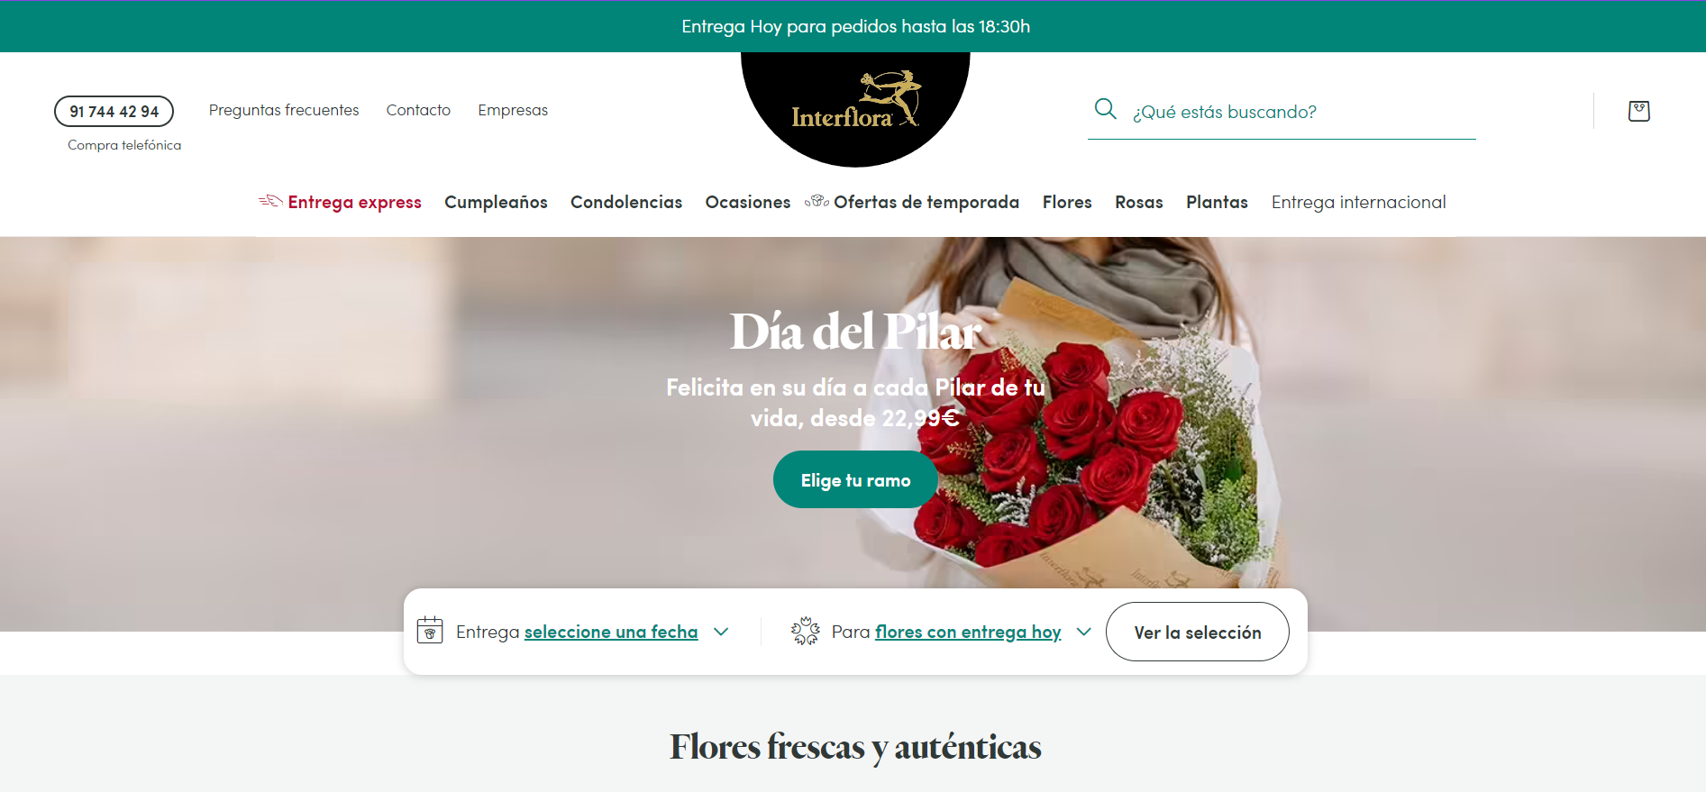

Floristería Jericó
Es interesante como este sitio web utiliza los menús, el menú de navegación acompaña al usuario por toda la página, y además en la misma sección de inicio aparece otro menú compuesto de las secciones más transitadas complementado con imágenes que aportan sensaciones naturales, sencillas y vivas al espectador, incitándolo a vislumbrar las secciones señaladas.
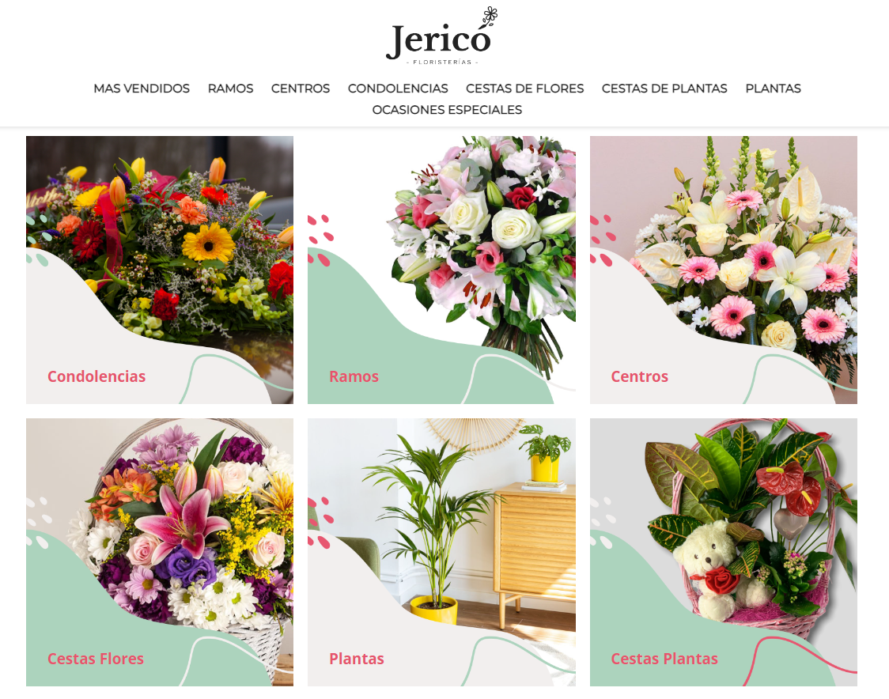

FloreStore.com
Esta sección sobre curiosidades sobre las flores nos ha intrigado. Se trata de un apartado donde se narran curiosidades e historias acerca de los productos que ofrece la tienda online. Pensamos que este tipo de sección puede despertar una curiosidad en nuestros clientes potenciales que haga que estén más tiempo navegando por nuestra web.
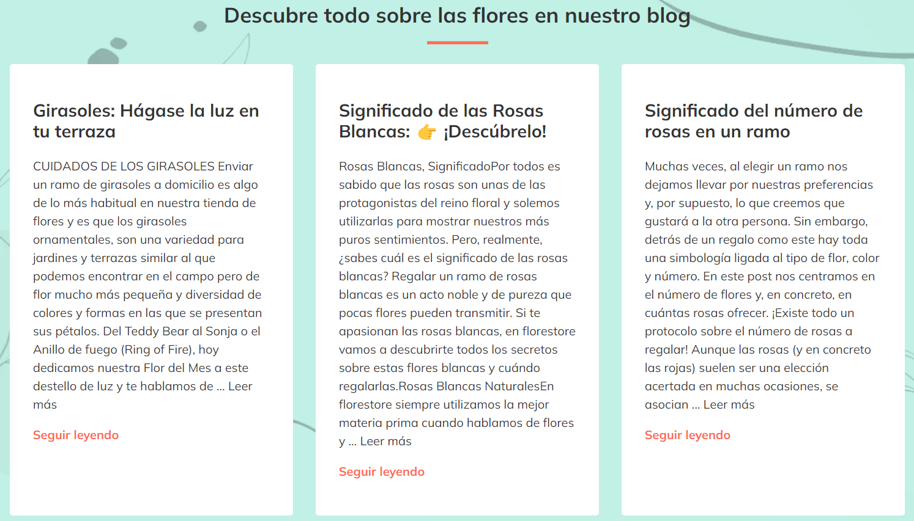

1.7 ANÁLISIS DE CLIENTES POTENCIALES
Buyer Personas
Presentamos una serie de personas que simulan la clientela potencial de la floristería
